Полное наименование Учреждения:
- Государственное бюджетное учреждение здравоохранения «Центральная районная больница им. Хацукова А.А.»;
сокращенное – ГБУЗ «ЦРБ им. Хацукова А.А.».

дата государственной регистрации - государственного бюджетного учреждения здравоохранения «Центральная районная больница им. Хацукова А.А.» - 02.03.2012 г.

Учредителем Учреждения является Кабардино-Балкарская Республика. Функции и полномочия Учредителя Учреждения в соответствии с федеральными законами, законами Кабардино-Балкарской Республики, нормативными правовыми актами Кабардино-Балкарской Республики осуществляет Министерство здравоохранения Кабардино-Балкарской Республики.

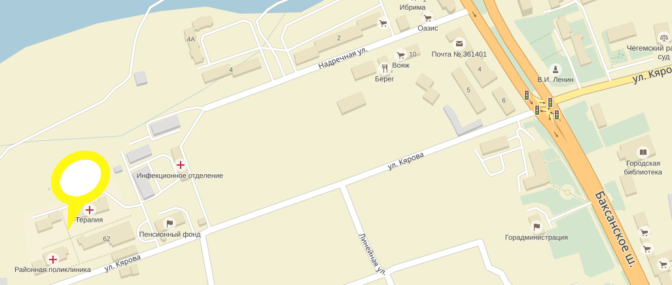

Государственное бюджетное учреждение здравоохранения «Центральная районная больница им. Хацукова А.А.» расположено по адресу: Российская Федерация, Кабардино-Балкарская Республика, Чегемский район, г. Чегем, ул. Героя России Кярова А.С., 62.
Юридический адрес Учреждения: 361401, Российская Федерация, Кабардино-Балкарская Республика, Чегемский район, г. Чегем, ул. Героя России Кярова А.С., 62.

Учреждение имеет обособленные подразделения по адресам:

- Врачебная амбулатория с.п. Нартан, 361411, Россия, Кабардино-Балкарская Республика, Чегемский район, с. Нартан ул. Братьев Караховых, д. 4;

- Врачебная амбулатория с. Нижний Чегем, 361406, Россия, Кабардино-Балкарская Республика, Чегемский район, с. Нижний Чегем, ул. Кулиева, д. 127;
- Врачебная амбулатория п. Звездный, 361424, Россия, Кабардино-Балкарская Республика, Чегемский район, п. Звездный, ул. Ленина, д. 16;

- Врачебная амбулатория с.п.Чегем-2, 361402, Россия, Кабардино-Балкарская Республика, Чегемский район, с.Чегем-2, ул. Дышекова, д. 4;

- Врачебная амбулатория с.п. Лечинкай, 361405, Россия, Кабардино-Балкарская Республика, Чегемский район, с. Лечинкай, ул. Канукоева, д. 66;

- Врачебная амбулатория с.п. Яникой, 361424, Россия, Кабардино-Балкарская Республика, Чегемский район, с. Яникой, ул. Мира, д. 37;

- Врачебная амбулатория с. Шалушка, 361420, Россия, Кабардино-Балкарская Республика, Чегемский район, с. Шалушка, ул. Ленина, д. 60;

- Фельдшерско-акушерский пункт в микрорайоне «Мир» с. Шалушка, 361420, Кабардино-Балкарская Республика, Чегемский район, с. Шалушка, микрорайон «Мир», ул. Центральная, б/н;

- Врачебная амбулатория с. Каменка, 361424, Россия, Кабардино-Балкарская Республика, Чегемский район, с. Каменка, ул. Революционная, д. 125;

- Врачебная амбулатория с. Булунгу, 361416, Россия, Кабардино-Балкарская Республика, Чегемский район, с. Булунгу, ул. К. Кулиева, д. 58;

- Фельдшерско-акушерский пункт с. Эльтюбю, 361411, Россия, Кабардино- Балкарская Республика, Чегемский район, с. Эльтюбю, ул. Кулиева, б/н;

- Амбулатория с. Хушто-Сырт, 361704, Россия, Кабардино-Балкарская Республика, Чегемский район, с. Хушто-Сырт, ул. Балкарская, д. 35.».

